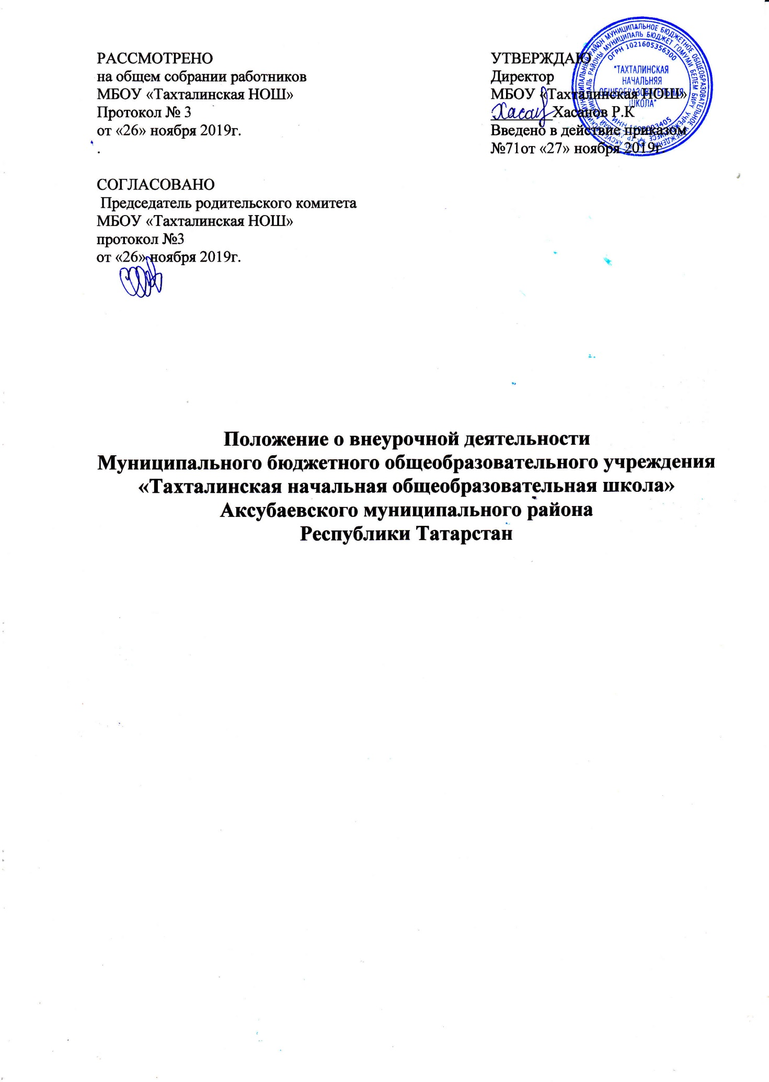

РАССМОТРЕНО  на общем собрании работников  МБОУ «Тахталинская НОШ»  Протокол № 3  от «26» ноября 2019г.  . |  | УТВЕРЖДАЮ  Директор  МБОУ «Тахталинская НОШ»  ________Хасанов Р.К  Введено в действие приказом  №71от «27» ноября 2019г.
СОГЛАСОВАНО
Председатель родительского комитета
МБОУ «Тахталинская НОШ»
протокол №3
от «26» ноября 2019г.

Положение о внеурочной деятельности
Муниципального бюджетного общеобразовательного учреждения
«Тахталинская начальная общеобразовательная школа» Аксубаевского муниципального района
Республики Татарстан

- Общие положения
1.1. Настоящее положение о внеурочной деятельности (далее – положение) регламентирует организацию внеурочной деятельности учащихся в соответствии с Федеральным государственным образовательным стандартом (далее – ФГОС) общего образования в
Муниципальном бюджетном общеобразовательном учреждении «Тахталинская начальная общеобразовательная школа» Аксубаевского муниципального района Республики Татарстан, - (далее Школа).

1.2. Настоящее положение разработано на основании:

- Федерального закона от 29.12.2012 №273-ФЗ «Об образовании в Российской Федерации»;

- Приказа Министерства образования и науки Российской Федерации от 06.10.2009 №373 «Об утверждении и введении в действие федерального государственного образовательного стандарта начального общего образования» (в ред. приказа Минобрнауки России от 26.11.2010 №1241);

- Приказа Министерства образования и науки Российской Федерации от 30.08.2013 №1015 «Об утверждении Порядка организации и осуществления образовательной деятельности по основным общеобразовательным программам – образовательным программам начального общего, основного общего»;

- Приказа Министерства образования и науки Российской Федерации от 29.08.2013 №1008 «Об утверждении Порядка организации и осуществления образовательной деятельности по дополнительным общеобразовательным программам»;

- Письма Министерства образования и науки Российской Федерации от 14.12.2015 № 09-3564 «О внеурочной деятельности и реализации дополнительных общеобразовательных программ»;

- Письма Министерства образования и науки Российской Федерации от 12.05.2011 № 03-296 «Об организации внеурочной деятельности при введении федерального государственного образовательного стандарта общего образования»;

- Постановления Главного санитарного врача РФ от 29.12.2010 № 189 «Об утверждении СанПиН 2.4.2.2821-10 «Санитарно-эпидемиологические требования к условиям организации обучения в общеобразовательных

учреждениях»» (далее СанПиН 2.4.2.2821-10).

1.3. В соответствии с ФГОС общего образования основная образовательная программа общего образования реализуется через урочную и внеурочную деятельность.

1.4. В соответствии с основными образовательными программами начального общего, основного общего образования Школы внеурочная деятельность является неотъемлемой частью образовательной деятельности.

1.5. Под внеурочной деятельностью в рамках реализации ФГОС понимается образовательная деятельность, осуществляемая в формах, отличных от урочной, и направленная, в первую очередь, на достижение учащимися личностных и метапредметных результатов общего образования. Это и определяет специфику внеурочной деятельности, в ходе которой учащийся не столько должен узнать, сколько научиться действовать, чувствовать, принимать решения и др.

1.6. В отличие от дополнительных общеобразовательных программ, участие в реализации которых для детей является добровольным, внеурочная деятельность является обязательной для учащихся.
1.7. Время, отведенное на внеурочную деятельность, не учитывается при определении максимально допустимой недельной нагрузки учащихся, но учитывается при определении объемов финансирования, направляемых на реализацию основной образовательной программы общего образования.
- Цель и задачи внеурочной деятельности
2.1. Целью внеурочной деятельности является реализация индивидуальных потребностей учащихся путем предоставления выбора широкого спектра занятий, направленных на их развитие. В совокупности с урочной деятельностью внеурочная деятельность обеспечивает достижение планируемых результатов обучения учащихся в соответствии с основной образовательной программой общего образования Школы.

2.2. Внеурочная деятельность направлена на решение следующих задач:

- создание условий для развития личности;
- развитие мотивации к познанию и творчеству;

- обеспечение эмоционального благополучия учащегося;

- приобщение учащегося к общечеловеческим ценностям, достижениям мировой культуры, национальным ценностям и традициям (включая региональные социально-культурные особенности);

- профилактику асоциального поведения;

- создание условий для социального, культурного и профессионального самоопределения, творческой самореализации учащегося, его интеграции в систему отечественной и мировой культуры;

- обеспечение целостности процесса психического и физического, умственного и духовного развития личности;

- укрепление психического и физического здоровья детей;

- развитие взаимодействия педагогов с родителями (законными представителями) учащихся.
- Организация внеурочной деятельности
3.1. План внеурочной деятельности Школы (как и учебный план – для организации урочной деятельности) является основным организационным механизмом реализации основных образовательных программ общего образования, определяет состав и структуру направлений, формы организации, объем внеурочной деятельности.

3.2. ФГОС общего образования определяют общее количество часов внеурочной деятельности на каждом уровне общего образования, которое составляет:

- до 237 часов на уровне начального общего образования (за 1 год обучения);

3.3. Школа самостоятельно определяет объем часов, отводимых на внеурочную
деятельность (до 10 часов в неделю в каждом классе), в соответствии с

содержательной и организационной спецификой своей основной образовательной программы, реализуя указанный объем часов, как в учебное, так и в каникулярное время.

2

3.4. Школа определяет количество часов внеурочной деятельности в неделю с

учетом запросов учащихся, возможностей общеобразовательного учреждения и объема субвенции, выделенной для реализации основной образовательной программы.

3.5. Конкретные направления и формы организации внеурочной деятельности гимназия определяет самостоятельно, с учетом интересов и запросов учащихся и их родителей (законных представителей). Подбор направлений и форм внеурочной деятельности должен обеспечить достижение планируемых результатов обучения учащихся в соответствии с основной образовательной программой начального общего, основного общего образования Школы.
3.6. Учащийся вправе выбирать из предложенного Школой перечня направления и формы внеурочной деятельности в соответствии с установленным Школой в плане внеурочной деятельности количеством часов. Право выбора направлений и форм внеурочной деятельности имеют родители (законные представители) учащегося (с учетом его мнения) до завершения получения ребенком основного общего образования.

3.7. Внеурочная деятельность может быть организована по следующим направлениям развития личности:

- спортивно-оздоровительное,

- Общественно-полезная деятельность
- социальное,
- общеинтеллектуальное,
- общекультурное.

3.8. Внеурочная деятельность организуется в таких формах, как: экскурсии, секции, викторины, круглые столы, конференции, диспуты, олимпиады, конкурсы, соревнования, походы, проекты, поисковые и научные исследования, концерты, через организацию деятельности учащегося во взаимодействии со сверстниками, педагогами, родителями.

3.9. Внеурочная деятельность может быть использована на введение учебных курсов, расширяющих содержание учебных предметов, обеспечивающих различные интересы учащихся. В качестве таких курсов могут быть организованы: дополнительные образовательные модули, семинары, практикумы и т. д., проводимые в формах, отличных от урочной.

3.10. Внеурочная деятельность может осуществляется через:

- деятельность, организуемую классными руководителями (классные часы, экскурсии, диспуты, круглые столы, соревнования и т. д.);

- деятельность иных педагогических работников (педагога-организатора, библиотекаря), осуществляемую в соответствии с их должностными обязанностями;

3.13. Занятия внеурочной деятельности могут проводиться педагогическими работниками Школы, педагогами дополнительного образования учреждений дополнительного образования.

3

3.14. При реализации внеурочной деятельности преимущественно используются современные образовательные технологии, обеспечивающие системно-деятельностный подход в обучении.

3.15. Для детей с ограниченными возможностями здоровья часы внеурочной деятельности могут быть использованы, с учетом возможностей Школы, для организации адаптационных и коррекционно-развивающих занятий в соответствии с рекомендациями психолого-медико-педагогической комиссии.

3.16. Продолжительность занятий внеурочной деятельности зависит от возраста учащихся и вида деятельности и устанавливается в соответствии с СанПиН 2.4.2.2821-10.

3.17. Учет занятий (количество часов) внеурочной деятельности по каждому учащемуся ведется классным руководителем в форме индивидуального маршрута внеурочной деятельности обучающихся (Приложение – 1).

3.18. Расписание занятий внеурочной деятельности утверждается директором школы.
IV. Требования к программам внеурочной деятельности
4.1. Локальным нормативным документом, на основании которого реализуется внеурочная деятельность по тому или иному направлению для конкретной группы учащихся, является рабочая программа внеурочной деятельности.

4.2. Структура, содержание рабочих программ внеурочной деятельности определяется Положением о порядке разработки, рассмотрения и утверждения рабочей программы учебного предмета, курса, дисциплины (модуля) в Школе.
- Система оценки достижения результатов внеурочной деятельности
5.1. Результативность изучения программы внеурочной деятельности определяется по итогам участия учащегося в конкурсных мероприятиях или выполнения им определенных работ.

5.2. Формами подведения итогов освоения программы внеурочной деятельности являются выставки, фестивали, соревнования, научно-практические конференции и т.п.

5.3. Система оценки достижения результатов внеурочной деятельности является комплексной и предусматривает:

- оценку достижений учащихся (портфолио учащегося);
- оценку эффективности деятельности Школы.

5.4. Оценка достижений результатов внеурочной деятельности осуществляется на трех уровнях:

- представление коллективного результата деятельности группы учащихся в рамках одного направления (результаты работы кружка, детского объединения, системы мероприятий, лагерной смены и т. п.);

- индивидуальная оценка результатов внеурочной деятельности каждого учащегося на основании экспертной оценки личного портфолио;

- качественная и количественная оценка эффективности деятельности Школы по направлениям внеурочной деятельности на основании суммирования индивидуальных результатов учащихся.

4

VI. Особые случаи
6.1. В отдельных случаях, когда учащийся занимается в других организациях по тому или иному направлению, и показывает высокие результаты, активно участвует во внешкольных / муниципальных мероприятиях, учащийся может не посещать занятия внеурочной деятельности по данному направлению в Школе. В этих случаях занятия, посещаемые учащимся в другой организации, могут быть засчитаны как часы внеурочной деятельности по тому же направлению в Школе (Например, если ребенок занимается в спортивной школе, то занятия, посещаемые им в данной организации, могут быть засчитаны как часы внеурочной деятельности по спортивно-оздоровительному направлению в Школе ).

5

Индивидуальный маршрут внеурочной деятельности обучающихся 4класса
на 20___/20___ учебный год
№ | Фамилия, имя | Основные направления внеурочной деятельности
№ | Фамилия, имя | спортивно-оздоровительное | общеинтеллектуальное | общекультурное | Общественно-полезная деятельность | социальное
1
2

6

Директору МБОУ «Тахталинская НОШ»

Хасанову Р.К

______________________________________

(ф.и.о. родителя/законного представителя)

Домашний адрес

______________________________________

______________________________________

Заявление – согласие на занятие внеурочной деятельностью

Я,________________________________________________________________________________, Законный представитель

_______________________________________________________,ученика(цы)__________класса, согласна (сен) на посещение моим ребенком занятий внеурочной деятельности МБОУ «Тахталинская НОШ» по следующим направлениям:
  - социальное
- Общественно-полезная деятельность
- общеинтеллектуальное
- спортивно-оздоровительное
- общекультурное

- ознакомлен(а) с письмом Министерства образования и науки Российской Федерации от 12.05.2011 года №03-296 «Об организации внеурочной деятельности при введении Федерального государственного образовательного стандарта общего образования», Положением об организации внеурочной деятельности учащихся МБОУ «Тахталинская НОШ», и осведомлен (а) о том, что внеурочная деятельность является неотъемлемой частью образовательной деятельности общеобразовательного учреждения.

Сообщаю, что мой ребенок получает/ не получает дополнительное образование в музыкальной/ художественной/ спортивной школе/в школе и посещаемые им в данной организации часы, засчитать как часы внеурочной деятельности по: Спортивно-оздоровительному направлению________
Общественно-полезная деятельность ____________

Общекультурное направление ___________________
Общеинтеллектуальное напраление ______________
Социальное направление _______________________

«____»______________20__г. __________________/

_________________

(подпись родителя / законного представителя) (расшифровка подписи)

